第25屆地政貢獻獎得獎人－楊長達 先生
戴德梁行不動產估價師事務所所長
香港商戴德梁行不動產投資顧問有限公司臺灣分公司協理

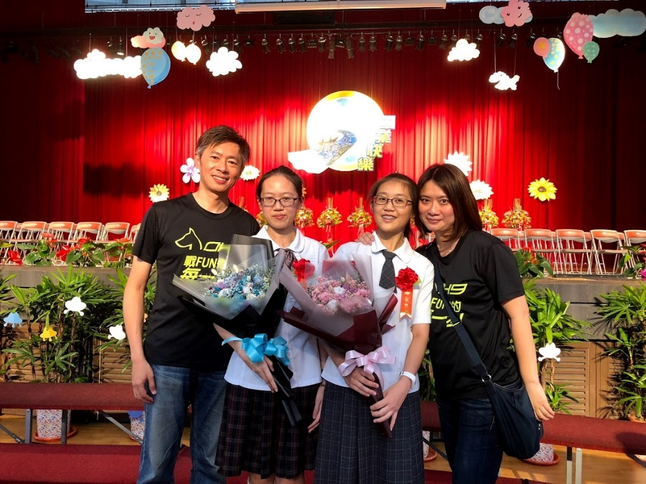
楊長達先生，戴德梁行不動產估價師事務所所長，自政大地政系畢業後進入不動產估價產業，一晃眼已近30年。
楊長達所長回憶，在他職業生涯另他深刻的事情，發生在1994年，一個沒有國道五號、沒有衛星導航，也沒有網際網路的時代。梅雨季的某一天，主管交辦了花蓮玉里的農地估價，業主提供的資訊就僅僅是一筆土地的地段號，連個地籍圖都沒有。啟程現勘前除了翻翻飛機航班及火車時刻表以外，沒什麼能準備的。對了，要帶地圖、指北針、比例尺。隔日清晨六點抵達松山機場買了張到花蓮的機票，在候機室盤算著：待會下了飛機，要趕緊攔計程車到花蓮車站，剛好有班莒光號到玉里……
飛機誤點了，火車卻很準時。計程車到了花蓮車站，遠遠看見莒光號已經在對面月台邊，等不及買票趕緊拜託站務人員讓我先上車再補票，然後火速跳上已在起動中的列車，一連串的危險舉動只為多爭取一點在玉里現勘及市調的時間。沒有網路的時代，市場資訊得全靠雙腳及嘴巴取得。
從臺北到玉里，雨沒停過。場景轉到地政事務所，領到地籍圖的一刻傻眼了！那是一張薄如蟬翼的描圖紙手繪版地籍圖，映入眼簾的地籍圖形只有一個長方格，格內寫著勘估標的的國字地號，格外則寫著鄰地地號，此外是一片空白。二話不說趕緊申請閱覽地籍原圖，才發現玉里許多農地都經過重劃，地籍整齊劃一，每宗幾乎都長得一樣，若非拿著比例尺一路量到主要道路，計算出距離確認相對位置，到了現場就會發現每塊土地都可能是勘估標的，那真的會欲哭無淚！
場景再轉到勘估標的現場，雨更大了，縱然一手撐傘，另一手吹彈可破的地籍圖仍難逃被雨水潑濺而糊爛的命運，算著一畦畦的農地次序與腳步距離，總算確認了勘估標的位置。
大雨滂沱，田間的農夫們都回家了，市場交易案例要問誰？大雨傾盆倒進了鞋襪，腳步更顯沉重。脫下來用手提著吧！赤腳走路輕盈些，沒找到適當案例怎能回臺北？走回鎮上總有機會遇到願意幫忙的地政士，他們也可能是學長姐……。估價就需要一份熱情與執著，以及隨時自我激勵。
2020年的現在，地籍圖、GPS、實價登錄就在手機上，但標的資料的確認呢？在網路上神遊就能確認案例的條件嗎？無法確認要怎麼比較呢？腳到、口到、心到、手到是估價師追求不動產價值真相的熱情與執著，也是對這片土地的尊重。

